20 декабря 2024 года на базе Центра «Точка роста» МОУ СОШ № 10 г. Сердобска прошел зональный этап Интеллектуальной олимпиады Приволжского Федерального окуга по программированию и управлению БЛА.
Ребята из Сердобского, Колышлейского, Бековского, Тамалинского районов соревновались в управлении роботами и квадракоптерами.
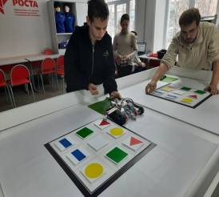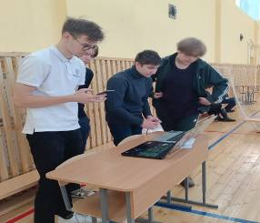

Команда учащихся МОУ СОШ № 10 г. Сердобска стала победителем зонального этапа олимпиады в номинации «Прграммирование и управление БЛА
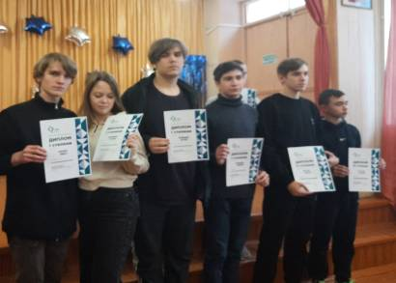
Поздравляем ребят с победой!!!
Желаем им достойно представить Сердобский район на региональном этапе олимпиады, который пройдет в феврале месяце 2025 года в г. Пенза.

